- 运行环境：Android 4以上
- 设备连接：蓝牙4.0
- 功能需求
序号 | 功能 | 描述 | 显示
1、 | 发现、连接设备 | 打开软件后自动扫描蓝牙设备，设备到已连接过的设备后自动连接，提供一个按钮可以显示出所有找到的蓝牙设备，以便切换连接设备。 | 查找设备按钮
2、 | 设置患者信息 | 界面上显示患者信息：ID，姓名，  报告上显示患者信息：ID，姓名，性别，年龄  连接后自动呼出患者信息设置菜单，菜单可通过按钮直接关闭跳过设置，在主界面上通过按钮可再次呼出。 | 患者信息按钮
3、 | CO2参数显示 | 接收设备发送的数据包，解析出对应的呼吸参数（详情见通信协议）：  显示呼出CO2浓度ETCO2，呼吸率RR  ETCO2显示单位根据设置调整。 | 参数值
4、 | CO2波形显示 | 接收设备发送的数据包，解析出CO2波形数据（详情见通信协议）：  显示实时CO2浓度谱图，  CO2波形扫描速度可设置为2.54mm/s;  波形显示范围可设置;  可根据设置的单位更新波形绘制。 | 波形图
5、 | 显示参数设置 | - 提供菜单设置 CO2波形图扫描速度和显示范围。  - 提供菜单设置 CO2显示单位。  - 支持横竖屏切换 | 设置菜单
6、 | 软件参数设置 | 设置声音大小  显示亮度
7 | 校零 | 提供一个校零按钮，向设备发送“校准零点”指令 | 校零按钮
8 | 报警 | 具有报警功能。显示报警信息并提供声光告警。报警信号分为技术报警和生理报警。  技术报警：  - 设备电量低  - 适配器脱落/污染  - 需要校零  - 设备故障  生理报警：  - ETCO2和RR值报警，当检测到呼吸后，其值超出设定的范围后触发告警。  - 窒息告警，但呼吸停止后，设备会发出窒息报警，软件接受窒息告警信号。  告警音抑制：提供告警音暂停和静音功能。  - 报警音暂停功能：报警音静音2min，到期后报警信号依然存在则恢复报警音。  - 报警静音功能：停止告警音。直到通过按钮重启。  报警设置菜单  - 报警阈值：提供菜单设置ETCO2和RR报警阈值。  - 报警级别：分为低级，中级，告警报警。不同级别对应不同的声光报警，报警音和灯光报警需要符合标准，具体要求见附件。报警级别可设置保存  技术报警默认为：低级报警  生理报警默认为：中级报警 | 报警静音按钮（功能：报警暂停->停止->恢复）  报警阈值设置菜单
9 |  | 历史记录 | 查看历史报告
10 | 打印报告 | 通过通用打印机或POS 打印机打印报告  报告内容：  患者信息：ID，姓名，性别，年龄  CO2参数：ETCO2，RR值  CO2波形：实时CO2波形图  时间：波形时间  无打印机时可将报告暂时存储，通过历史记录调出后打印。  纸张：A4或热敏纸  格式：根据纸张排版 | 报告打印按钮和菜单

附录一：报警要求

报警灯颜色：
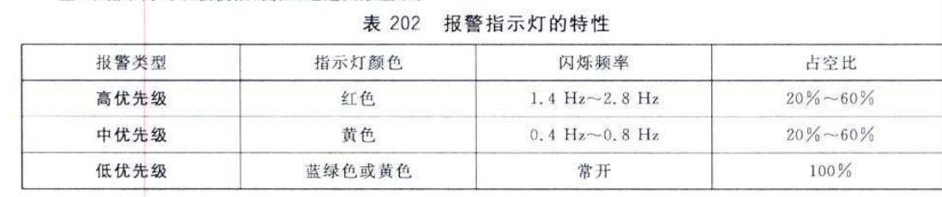

报警音满足以下要求，报警音有符合要求的音频文件：

